L’Éclat des minéraux
Exp : 2.2

Sciences

Présenté à :
Daniel Blais

Par :
Émilie Bourque
(Anaïs Boily)

MSI 2

ESV

Groupe : 02

Observation : S’il y a une loupe ou un Ipod on va parler des minéraux métallique.
But : Identifier parmi une liste des minéraux métalliques.
Interrogation : Quel minéraux dans cette liste sont métallique?
Hypothèse : Je suppose que les inconnus # 1 et 3 sont métalliques dans cette liste.
Matériel : Microscope ou Ipod et inconnus # 1, 3, 19, 21 et 32
Manipulation : 1. Je prends une photo des roches.
Résultat :
Les roches métalliques

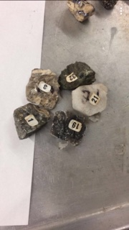

inconnus | propriété
#1 | métallique
#3 | métallique
#19 | Non métallique
#21 | Non métallique
#32 | Non métallique

Analyse : d’après mes résultats les inconnus #1 et 3 sont métalliques.
Conclusion : Mon hypothèse est vrai

